Tuiles pistache citron
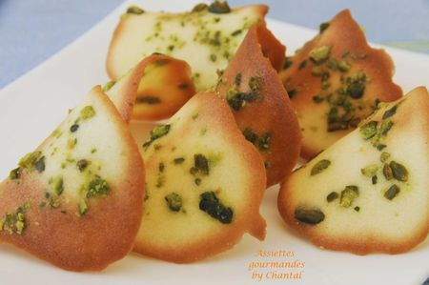
Ingrédients (pour environ 30 tuiles):
3 blancs d'oeufs (environ 90 g), 90 g de beurre, 80 g de sucre, 100 g de farine, 40 g de pistaches vertes non salées, 1 citron.
Préparation:
Faire fondre le beurre puis ajouter le sucre. Fouetter pour obtenir un mélange mousseux.
Ajouter les blancs, mélanger de nouveau puis incorporer la farine.
Mélanger afin d'obtenir un mélange homogène et lisse. Ajouter le jus et zeste du citron puis mélanger à nouveau.
Hacher grossièrement les pistaches.
Déposer des petits tas de pâte sur un silpat, étaler avec le dos de la cuillère.
Saupoudrer de pistaches concassées puis enfourner 6 minutes à 200 °C. Surveiller la couleur... ça brunit très vite!
Décoller les tuiles dès la sortie du four et les déposer sur un rouleau à pâtisserie ou mieux dans une gouttière (ou plaque à tuiles) pour leur donner une belle forme galbée.
Très craquantes, ces tuiles se dégusteront à toute heure de la journée et pourront être conservées dans une boîte hermétique quelques jours.

Assiettes Gourmandes
http://assiettesduchef.canalblog.com
assiettes.gourmandes@yahoo.fr

